Cho 2 bảng R và S

R

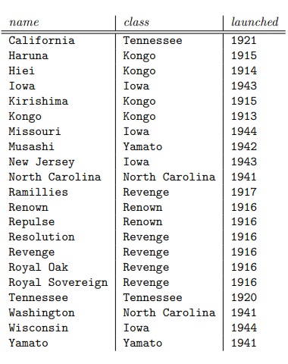

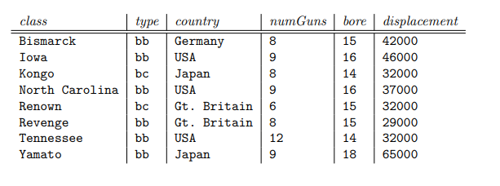S

Viết biểu thức đại số quan hệ viết các câu sau:

1. Thông tin các tàu được đóng năm sau năm 1920
$$σ_{launched>1920}(R)$$

2. Tên các tàu đóng sau 1920
$$π_{name}(σ_{launched>1920}(R))$$

3. Tên,class các tàu đóng trong khoảng 1940-1945
$$π_{name, class}(σ_{launched≥1940 AND lauched≤1945}(R))$$

4. Tìm các class tàu có ít nhất 3 cái được đóng
$$π_{class}(σ_{count\left(R.class\right)≥3}(R))$$

5. Các nước có tàu đóng sau năm 1920
$$π_{country}(σ_{launched>1920}(R⋈S))$$

6. Tên, displacement các tàu đóng ở anh và mỹ.
$$π_{name, displacement}(σ_{country=\text{"USA" OR country = "}\text{Gt. Britain"}}(R⋈S))$$

7. Tên và nước của tàu có số numGuns > 8

$$π_{name, country}(σ_{numGuns >8}R⋈S)$$

1. Quốc gia có nhiều tàu nhất.
$$π_{country}(σ_{MAX(COUNT\left(R\right).class)}R⋈S)$$

2. Tên, năm đóng, quốc gia, số numGun của tàu lớn nhất.

$$π_{name, launched,country,numGun}(σ_{MAX(S.displacement)}R⋈S)$$